Tisková zpráva
Výstava Architektura v prostoru a čase v Jiřském klášteře na Pražském hradě potrvá do 12.10. 2014

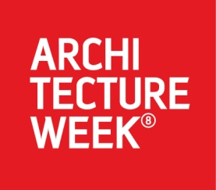
V pondělí 15.9.2014 byla v Jiřském klášteře na Pražském hradě zahájena hlavní výstava festivalu Architecture Week 2014 – Architektura v prostoru a čase. Na příkladech významných staveb a osobností architektury mapuje chronologicky všechny nejdůležitější architektonické slohy a styly od předrománské architektury do současnosti.
„Hlavní téma letošního festivalu - architektonické dědictví a ikony architektury - je v rámci výstavy Architektura v prostoru a čase rozpracováno velmi atraktivně a přehledně tak, že osloví všechny generace, laiky i odborníky.“, představuje koncept výstavy Petr Ivanov, ředitel festivalu Architecture Week.
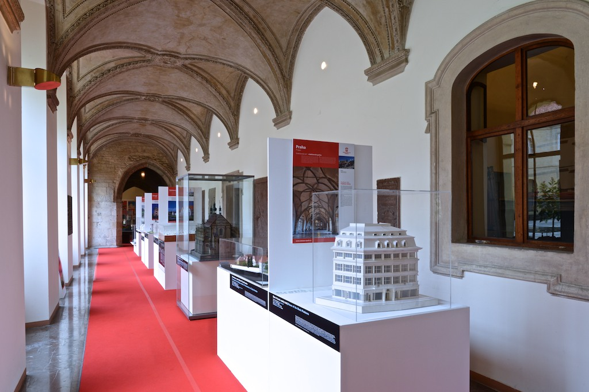
Kurátorem výstavy je významný český architekt Miroslav Řepa. Chronologický vývoj architektury v Čechách a na Moravě je představen multimediálně - každý sloh je přehledně uveden svými charakteristickými prvky a stavbami na území ČR i ve světovém kontextu, následují nejvzácnější modely či makety významných staveb i obrazová dokumentace a filmové ukázky dobové atmosféry. „Jsem nesmírně rád, že je výstava postavena právě na modelech charakteristických staveb, považuji to za nejpřitažlivější formu prezentace architektonických skvostů. Získáte tak celkově lepší vjem, ať se na to díváte okem odborníka nebo dítěte, které se s architekturou teprve seznamuje. A podařilo se nám objevit a získat opravdu velké poklady, některé dokonce ještě nebyly ani vystaveny.“, říká o výstavě její kurátor.
Výstava Architektura v prostoru a čase prezentuje téměř 200 modelů. K unikátům patří například románská rotunda ve Znojmě, gotická kutnohorská katedrála Sv. Barbora, barokní komplex Křtiny u Brna od Santiniho, premiérově vystavený model Národního divadla, z moderní architektury nejvýznamnější Gočárova díla, Plečnikův kostel na náměstí Jiřího z Poděbrad v Praze a další.
Výstava potrvá od 15.9. do 12.10.2014, vždy 10.00 – 18.00.

Podrobný program a veškeré důležité informace o výstavách a doprovodných akcích festivalu Architecture Week Praha 2014 najdete na webových stránkách www.architectureweek.cz.
Na některé akce je z důvodu omezené kapacity nutná rezervace (besedy, exkurze, architektonické procházky Prahou apod.).

PR SERVIS:
Markéta Greplová – tel. 777 752 032, marketa@mamadam.cz
Karolina Rauschertová - tel. 608 382 338, email: karolina@mamadam.cz

